Отчёт по лабораторной работе №5
  - Сети Петри. Задача «Обедающие философы»
Черная София Витальевна
Содержание

1. Цель работы
Освоение аппарата сетей Петри на примере классической задачи синхронизации «Обедающие философы». Изучение базовых элементов сетей Петри (позиции, переходы, фишки, дуги), правил срабатывания переходов и свойств систем (достижимость, живость, ограниченность). Приобретение навыков выявления и предотвращения взаимных блокировок (deadlock) в параллельных системах. Реализация детерминированного и стохастического имитационного моделирования с использованием языка Julia и пакетов DifferentialEquations.jl, Plots.jl.

2. Задание
- Создать рабочий каталог для кода.
- Установить необходимые пакеты.
- Выполнить предложенный код модели сети Петри для задачи «Обедающие философы».
- Преобразовать код в литературный стиль.
- Сгенерировать из литературного кода:
  - чистый код;
  - Jupyter Notebook;
  - документацию в формате Quarto.
- Выполнить код из Jupyter Notebook.
- Интегрировать документацию в формате Quarto в отчёт.
- Добавить в код в литературном стиле вычисление для набора параметров.
- Сгенерировать из литературного кода с параметрами:
  - чистый код;
  - Jupyter Notebook;
  - документацию в формате Quarto.
- Выполнить код из Jupyter Notebook с параметрами.
- Интегрировать документацию с параметрами в формате Quarto в отчёт.

3. Теоретическое введение

3.1 Сети Петри
Сети Петри — это математический аппарат для моделирования дискретных параллельных систем.
Сети Петри были предложены Карлом Адамом Петри в 1962 году [1]. Задача «Обедающие философы» была сформулирована Эдсгером Дейкстрой [2]. Методические указания к лабораторной работе [3].
Сеть Петри состоит из четырёх базовых элементов:
- Позиции (кружки) — описывают состояния системы или наличие ресурсов.
- Фишки (точки внутри позиций) — количество ресурсов или кратность выполнения условия.
- Переходы (прямоугольники) — описывают события или действия.
- Дуги (стрелки) — соединяют позиции с переходами (и наоборот), показывают, сколько фишек забирается или добавляется.
Правило срабатывания: переход разрешён, если во всех его входных позициях есть хотя бы столько фишек, сколько требует кратность входной дуги. При срабатывании фишки забираются из входов и добавляются в выходы.

3.2 Свойства сетей Петри
- Ограниченность — количество фишек в позициях не превышает заданного предела.
- Живость — любой переход может сработать хотя бы один раз.
- Достижимость — можно ли из начальной маркировки попасть в заданную.
- Deadlock (взаимная блокировка) — ни один переход не может сработать, система замирает.

3.3 Задача «Обедающие философы»
Классическая задача синхронизации, сформулированная Эдсгером Дейкстрой в 1965 году.
Постановка: За круглым столом сидят 5 философов. Перед каждым — тарелка с едой. Между каждыми двумя соседями лежит одна вилка. Всего вилок 5. Каждый философ может думать, быть голодным или есть. Чтобы поесть, нужны две вилки — левая и правая. Поев, философ кладёт вилки обратно.
Проблема: Если все философы одновременно возьмут левую вилку, каждый будет ждать правую, которая уже занята соседом. Возникает deadlock — никто не может есть, система встаёт.
Решение: Вводится арбитр (официант), который разрешает есть не более чем N-1 философам одновременно.

3.4 Методы моделирования
- Детерминированное моделирование — система обыкновенных дифференциальных уравнений, решение методом Tsit5.
- Стохастическое моделирование — алгоритм Гиллеспи, случайные времена между событиями.

4. Выполнение лабораторной работы

4.1 Создание модуля сети Петри
Создаю файл src/DiningPhilosophers.jl с определением структуры PetriNet, функций построения сетей и симуляции (рис. 1).
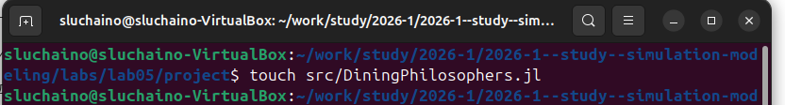
Рисунок 1: Создание файла модуля
Код модуля содержит определение структуры PetriNet (позиции, переходы, матрица инцидентности), функции build_classical_network и build_arbiter_network для построения сетей, а также simulate_ode и simulate_stochastic для двух типов моделирования (рис. 2).
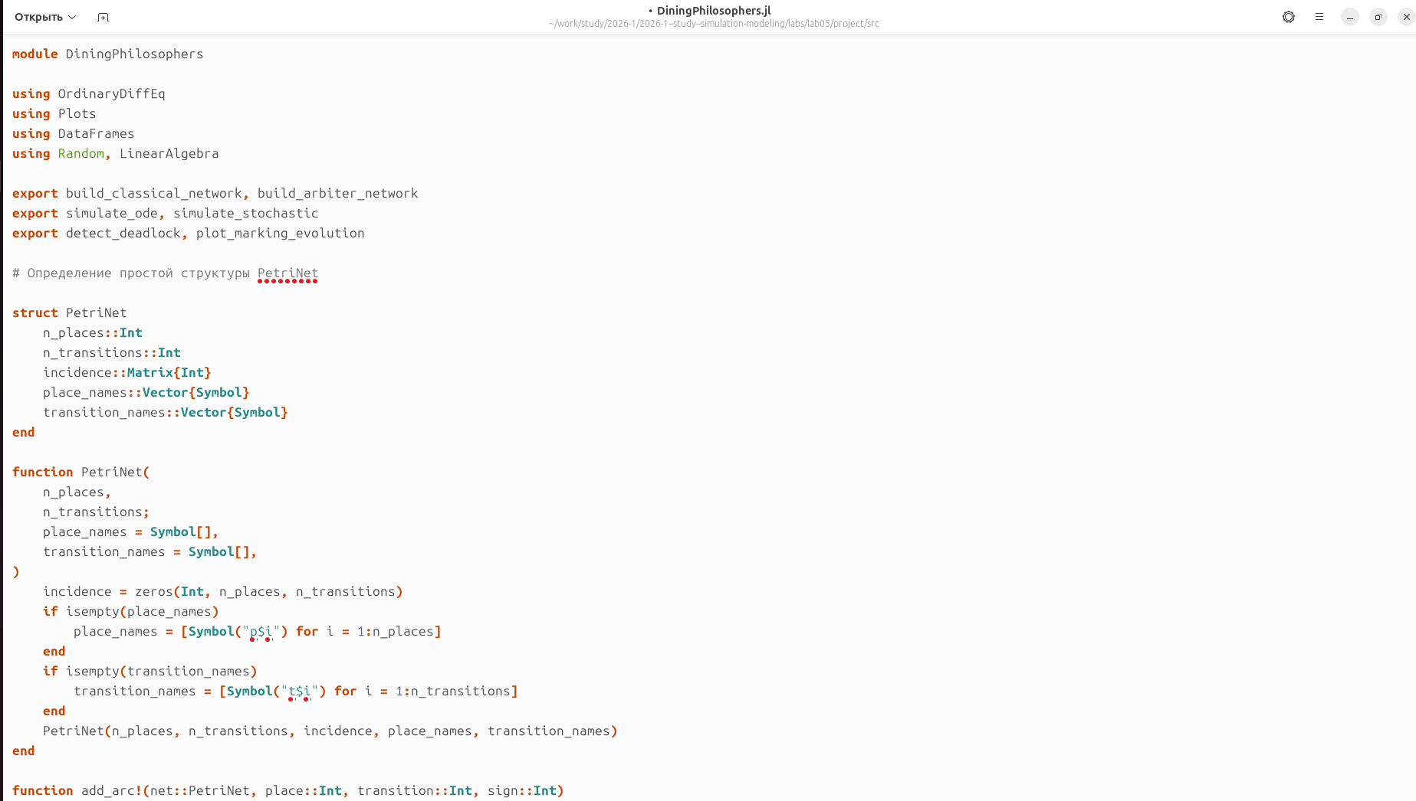
Рисунок 2: Код модуля DiningPhilosophers.jl

4.2 Создание основного скрипта
Создаю файл scripts/dining_philosophers.jl для запуска базовых экспериментов (рис. 3).
Рисунок 3: Создаю файл dining_philosophers.jl
Ввожу код для классической сети и сети с арбитром (рис. 4).
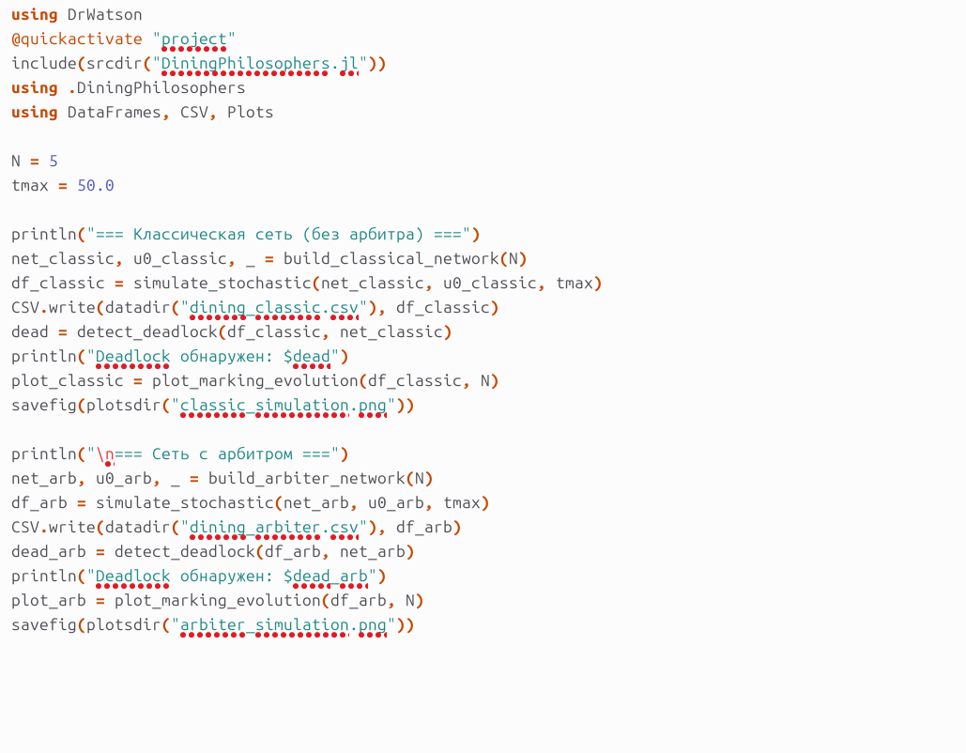
Рисунок 4: Код dining_philosophers.jl
Устанавливаю необходимые пакеты: OrdinaryDiffEq для решения ОДУ (рис. 5).
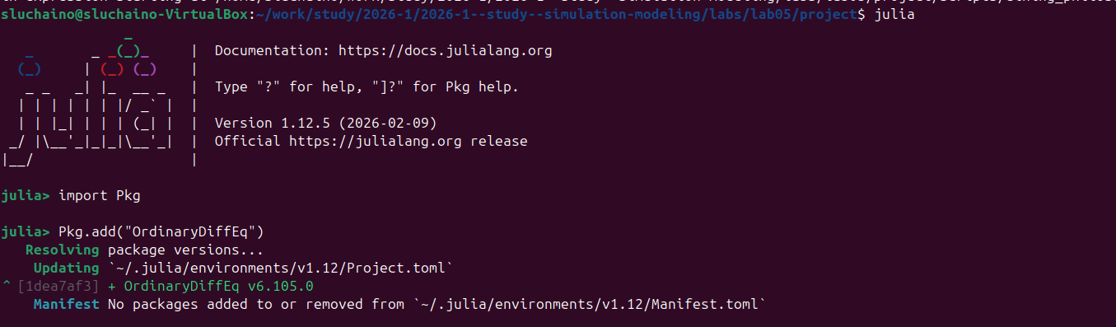
Рисунок 5: Установка пакета OrdinaryDiffEq
Запускаю основной скрипт dining_philosophers.jl (рис. 6).
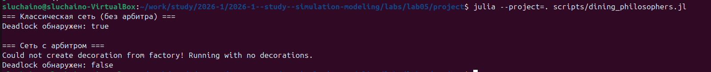
Рисунок 6: Запуск dining_philosophers.jl
Графики эволюции маркировки для классической сети. На четырех панелях показаны состояния Think, Hungry, Eat и Fork для каждого философа (рис. 7).
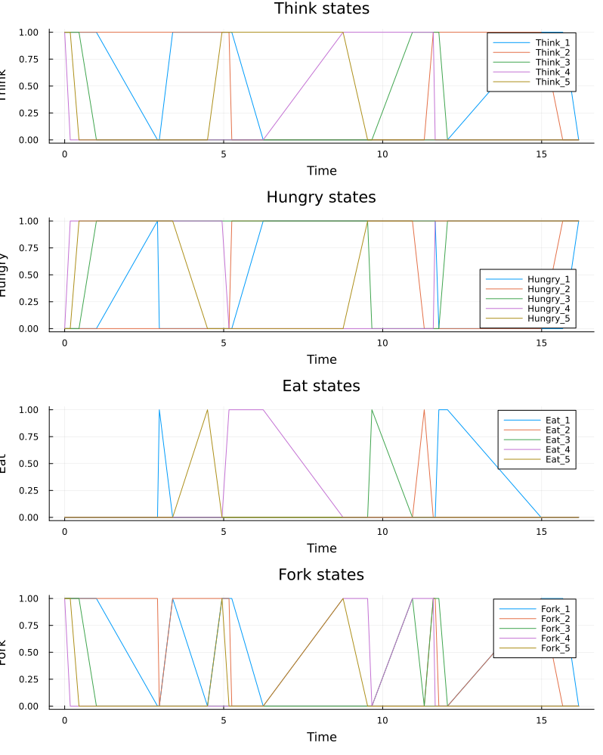
Рисунок 7: Графики классической сети
Графики эволюции маркировки для сети с арбитром. Видно, что система не встаёт в deadlock. А так же скачки стали более частыми (рис. 8).
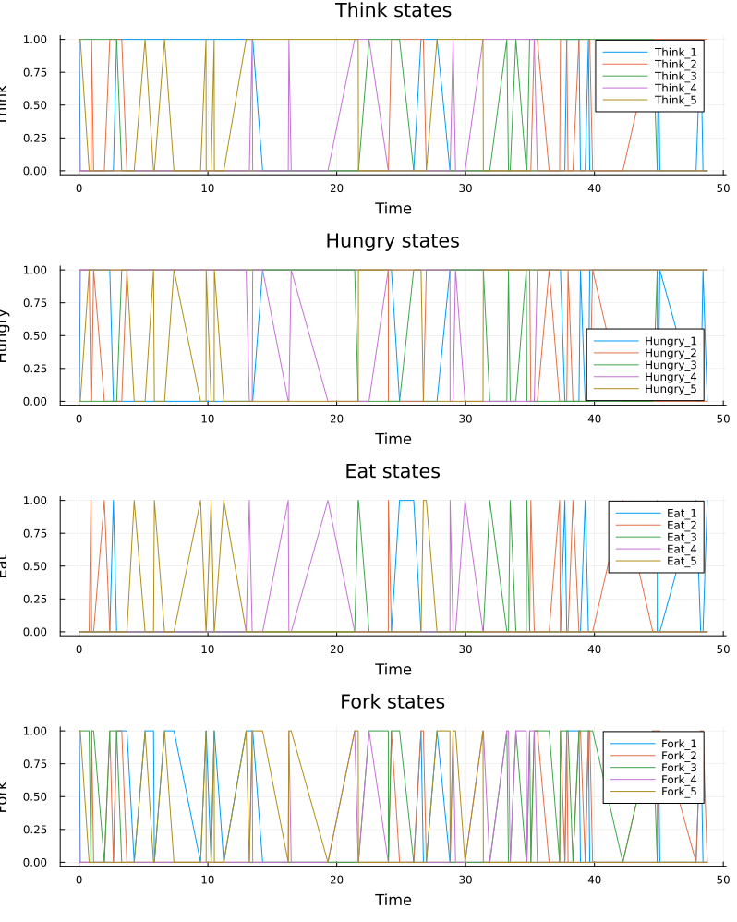
Рисунок 8: Графики сети с арбитром

4.3 Создание анимации
Создаю файл scripts/dining_pholosophers_animation.jl для анимации процесса (рис. 9).
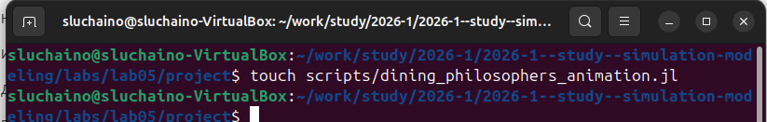
Рисунок 9: Создание файла анимации
Ввожу код анимации с использованием макроса @animate(рис. 10).
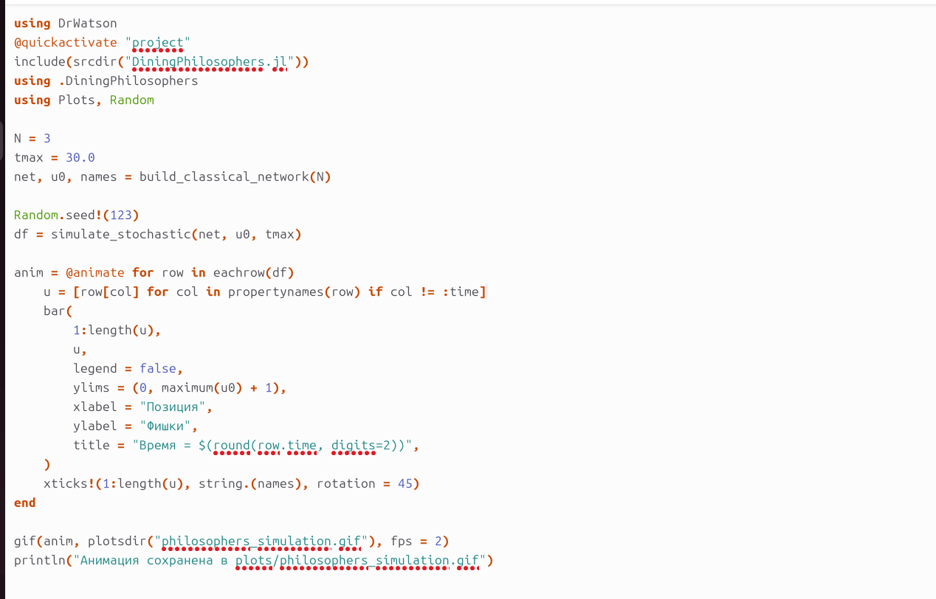
Рисунок 10: Код анимации
Запускаю скрипт анимации (рис. 11).
Рисунок 11: Запуск dining_pholosophers_animation
Анимация сохранена в файл philosophers_simulation.gif и наглядно показывает, как фишки перемещаются между позициями в процессе работы сети. (рис. 12).
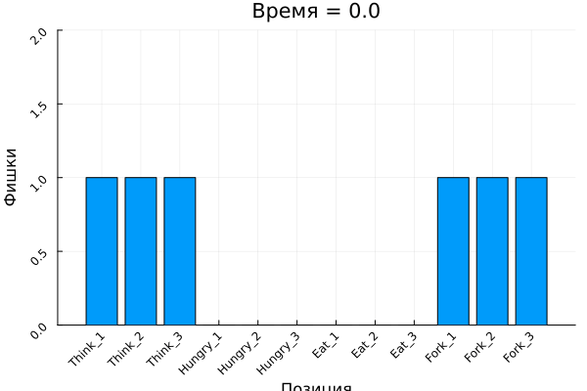
Рисунок 12: Визуализация графика philosophers_simulation.gif в начальное время 0

4.4 Создание отчета с графиками
Создаю файл scripts/dining_philosophers_report.jl для построения сравнительного графика (рис. 13).
Рисунок 13: Создание файла отчета
Ввожу код для загрузки CSV-файла и построения графиков “Ест” для обеих сетей (рис. 14).
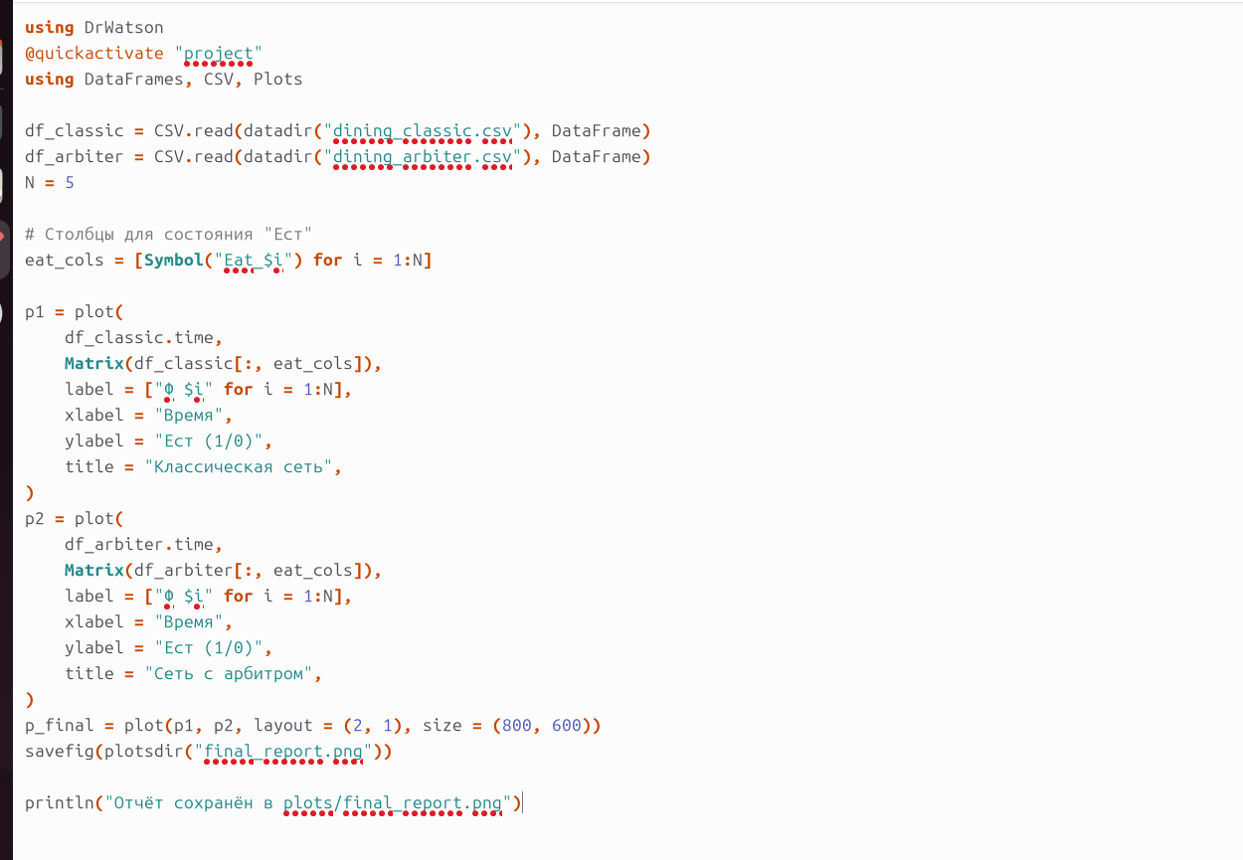
Рисунок 14: Код отчёта
Запускаю скрипт отчёта (рис. 15).
Рисунок 15: Запуск dining_philosophers_report.jl
Сравнительный график сохранён в final_report.png (рис. 16).
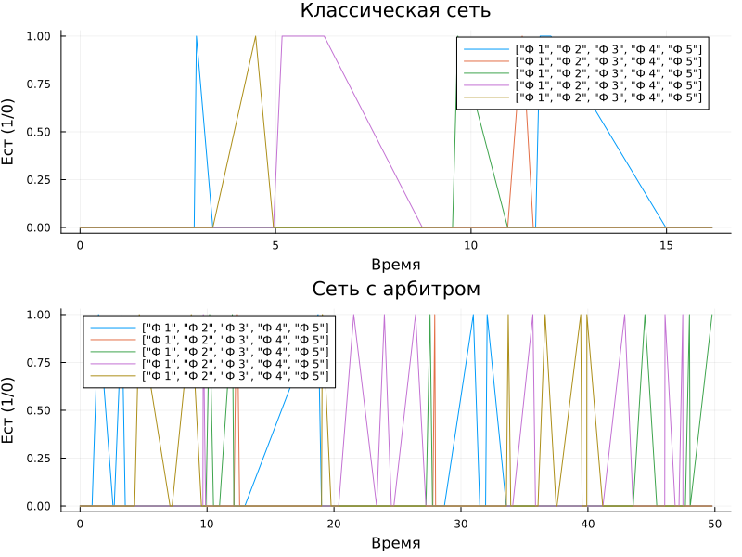
Рисунок 16: Сравнительный график

4.5 Литературное программирование
Все скрипты преобразованы в литературный стиль с подробными комментариями. Через tangle.jl из литературных скриптов сгенерированы чистый код, Jupyter Notebook и Quarto-документы.

5. Код и анализ

5.1 Код LITdining_philosophers.jl
# # Simulation of the Dining Philosophers problem using Petri nets
# This script models the classic synchronization problem using Petri nets.
# Two models are compared: classical (leads to deadlock) and modified with an arbiter (prevents deadlock).
# ## Environment setup
using DrWatson
@quickactivate "project"
include(srcdir("DiningPhilosophers.jl"))
using .DiningPhilosophers
using DataFrames, CSV, Plots, Random
# ## Simulation parameters
N = 5
tmax = 50.0
# ## Classical network (without arbiter)
println("=== Classical network (without arbiter) ===")
net_classic, u0_classic, _ = build_classical_network(N)
Random.seed!(456)
df_classic = simulate_stochastic(net_classic, u0_classic, tmax)
CSV.write(datadir("dining_classic.csv"), df_classic)
dead = detect_deadlock(df_classic, net_classic)
println("Deadlock detected: $dead")
plot_classic = plot_marking_evolution(df_classic, N)
savefig(plotsdir("classic_simulation.png"))
# ## Network with arbiter
println("\n=== Network with arbiter ===")
net_arb, u0_arb, _ = build_arbiter_network(N)
df_arb = simulate_stochastic(net_arb, u0_arb, tmax)
CSV.write(datadir("dining_arbiter.csv"), df_arb)
dead_arb = detect_deadlock(df_arb, net_arb)
println("Deadlock detected: $dead_arb")
plot_arb = plot_marking_evolution(df_arb, N)
savefig(plotsdir("arbiter_simulation.png"))

5.2 Код LITdining_philosophers_animation.jl
# # Animation of Petri net for the Dining Philosophers problem
# This script creates an animation showing how the Petri net marking changes over time.
# The animation clearly demonstrates the occurrence of deadlock.
# ## Environment setup
using DrWatson
@quickactivate "project"
include(srcdir("DiningPhilosophers.jl"))
using .DiningPhilosophers
using Plots, Random
# ## Simulation parameters
N = 3
tmax = 30.0
net, u0, names = build_classical_network(N)
Random.seed!(123)
df = simulate_stochastic(net, u0, tmax)
# ## Creating animation
anim = @animate for row in eachrow(df)
u = [row[col] for col in propertynames(row) if col != :time]
bar(
1:length(u),
u,
legend = false,
ylims = (0, maximum(u0) + 1),
xlabel = "Place",
ylabel = "Tokens",
title = "Time = $(round(row.time, digits=2))",
)
xticks!(1:length(u), string.(names), rotation = 45)
end
# ## Saving animation
gif(anim, plotsdir("philosophers_simulation.gif"), fps = 2)
println("Animation saved to plots/philosophers_simulation.gif")

5.3 Код LITdining_philosophers_report.jl
# # Comparative analysis of classical network and network with arbiter
# This script loads results from two simulations (classical and arbiter)
# and builds a comparative plot of the "Eating" state for all five philosophers.
# The plot clearly shows the difference: classical network ends in deadlock,
# while the network with arbiter does not.
# ## Loading data
using DrWatson
@quickactivate "project"
using DataFrames, CSV, Plots
df_classic = CSV.read(datadir("dining_classic.csv"), DataFrame)
df_arbiter = CSV.read(datadir("dining_arbiter.csv"), DataFrame)
N = 5
eat_cols = [Symbol("Eat_$i") for i in 1:N]
# ## Plotting
p1 = plot(
df_classic.time,
Matrix(df_classic[:, eat_cols]),
label = ["P$i" for i in 1:N],
xlabel = "Time",
ylabel = "Eating (1/0)",
title = "Classical network",
)
p2 = plot(
df_arbiter.time,
Matrix(df_arbiter[:, eat_cols]),
label = ["P$i" for i in 1:N],
xlabel = "Time",
ylabel = "Eating (1/0)",
title = "Network with arbiter",
)
p_final = plot(p1, p2, layout = (2, 1), size = (800, 600))
savefig(plotsdir("final_report.png"))
println("Report saved to plots/final_report.png")

6. Вывод
В ходе выполнения лабораторной работы был освоен аппарат сетей Петри на примере классической задачи «Обедающие философы». Построены две модели сети Петри: классическая (с deadlock) и модифицированная с арбитром (без deadlock). Проведены детерминированное и стохастическое имитационное моделирование. Построены графики эволюции маркировки и создана анимация работы сети. Выполнено преобразование кода в литературный стиль и генерация производных форматов. Полученные результаты наглядно демонстрируют проблему взаимной блокировки в параллельных системах и способы её предотвращения.

Список литературы
1. Petri C. A. Kommunikation mit Automaten. Universität Bonn, 1962.
2. Dijkstra E. W. Solution of a problem in concurrent programming control // Communications of the ACM. 1965. Т. 8, № 9. С. 569.
3. Королькова А. В., Кулябов Д. С. Лабораторная работа №5: Сети Петри. Задача «Обедающие философы». Российский университет дружбы народов, 2026.

